프로젝트 제안서

Unity로 만드는 꿀잼 허니잼 게임 프로젝트

<Ver. 1.0>

<이름 미정>

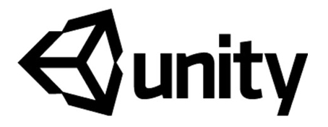

|  |  |  |
| --- | --- | --- |
| 2018 2학기 프로젝트  2조 : 병철이철교수 | | |
| 팀장 | 내가 몇 긴지 모름 | 강형석 |
| 팀원 |  | 박성주 |
| 팀원 |  | 이정진 |
| 팀원 |  | 조병철 |

목차

**I. 게임 개요** 3

A 게임 제목 3

B 플랫폼 3

C 기획 의도 3

D 시점 3

E 장르 3

F 재미 요소 4

G 게임 조작법 4

H 클리어 조건 4

I 주요 오브젝트 4

**Ⅱ. 게임 소개** 5

A 시놉시스 및 세계관 5

B 플레이 방식 5

C 그래픽 컨셉 9

D 사운드 컨셉 9

E UX/UI 컨셉 9

**Ⅲ. 프로젝트 수행 추진 체계 및 일정** 9

A 개발 도구 9

B WBC 9

I. 게임 개요

# A 게임 제목

: <미정>

# B 플랫폼

: 안드로이드(태블릿, 폰)

: 해상도 HD(720 x 1280)[1]

# C 기획 의도

● 2018 2학기 WAP 프로젝트

● 플레이 스토어 등록 & 수익 창출(하고싶다)

# D 시점

: UI 기반의 2D

# E 장르

: 클리커 게임[2]

# F 재미 요소

● 오프라인에서 즐기는 멀티 게임(인싸 게임)

● 다양한 아이템을 통한 긴장감 유발

● 레이팅 시스템을 도입하여 남들에게 허세 부리기 가능

● 골드로 아이템 구매해서 게임 시작 시 교환가능(프렌즈 팝처럼)  
 ★ 의견 들어보고 결정.

# G 게임 조작법

● 기본적인 버튼 클릭.

● 아이템 사용 시 다양한 조작을 도입했으면 좋겠음(슬라이드 등등)

★ 대신 그러면 현재 UI에서 변경이 있어야 할 것 같음.

# H 클리어 조건

● 남은 카운트를 0으로 만드는 사람이 패배하고 종료한다.

● 종료 시점에서 카운트를 가장 많이 한 사람 순으로 순위를 매긴다.

★ 만약 카운트 1~2 남았 을 때 아무도 누르지 않을 것인데 어떻게 할 것인 가.

# I 주요 오브젝트

● 아이템

★ 아이템으로 인하여 생기는 오브젝트들

ex) 사실 생각 안해봄.

Ⅱ. 게임 소개

# A 시놉시스 및 세계관

★ 컨셉 하나 있었으면 함.

# B 플레이 방식

**1. 초기 화면**

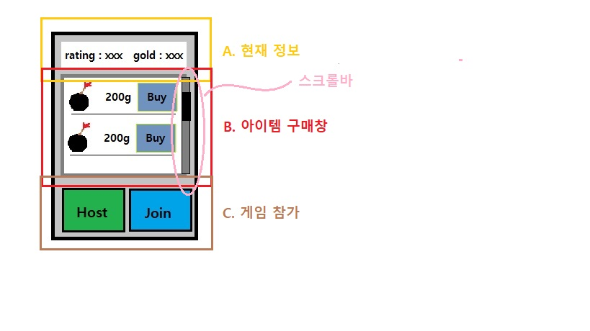

**⒜ 현재 정보:** 현재 플레이어의 레이팅, 보유 골드 나타냄.

- 그림에는 없지만 Player name도 함께 표기하면 좋겠다.

**⒝ 아이템 구매 창:** 게임 플레이 이전에 아이템 구매해서 플레이 하는 방식

- Buy 버튼 클릭 시 현재 보유 골드에서 깎여 나가고 아이템 +1 됨.

★ 현재 보유량을 어떻게 표기 할 지 고민중, UI 담당자가 알아서 해줘요..

**⒞ 게임 참가 :** 방장이 Host로 만들고 Join으로 나머지들 참가함.  
 * 오프라인 겜이기 때문에 그렇게 해도 될 듯 함.

**⒞-1 게임 참가(Host 버튼 클릭 시)**

: 방의 일련 코드 등장하고 -> 게임 대기방으로 이동

**⒞-2 게임 참가(Join 버튼 클릭 시)**

: 방의 일련 코드 입력하고 -> 게임 대기방으로 이동

**2. 게임 대기 방**

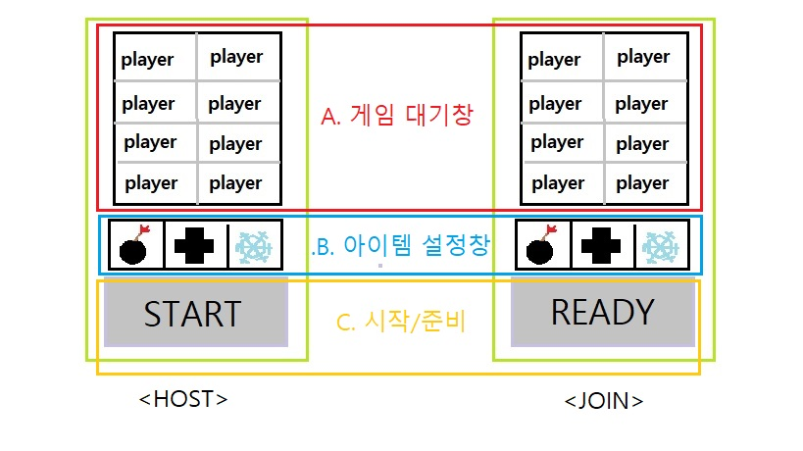

**⒜ 게임 대기 창 :** 현재 플레이어의 이름, 상태(레디 or 레디x) 나타냄.

- HOST 플레이어의 경우 다른 플레이어를 길게 터치 하는 것으로 강퇴.

★ 아이템을 상대에게 보이게 하는 것이 좋을까 안보이는게 좋을까

★ 최대 플레이어 수는 몇으로 할까???

* 레이아웃도 해당 UI 담당자가 알아서

**⒝ 아이템 설정 창:** 구매는 안 되고 입장 하기 전에 구매했던 아이템들 선택만 가능  
- 해당 칸에 터치하여 아이템 고름.  
 ★ 최대 몇 개 사용으로 할 것인가.

**⒞ 시작/레디 버튼:** 다른 플레이어 모두 레디 상태에서 host가 start 누를 시 게임 플레이 화면으로 넘어간다.

**3. 게임 플레이**

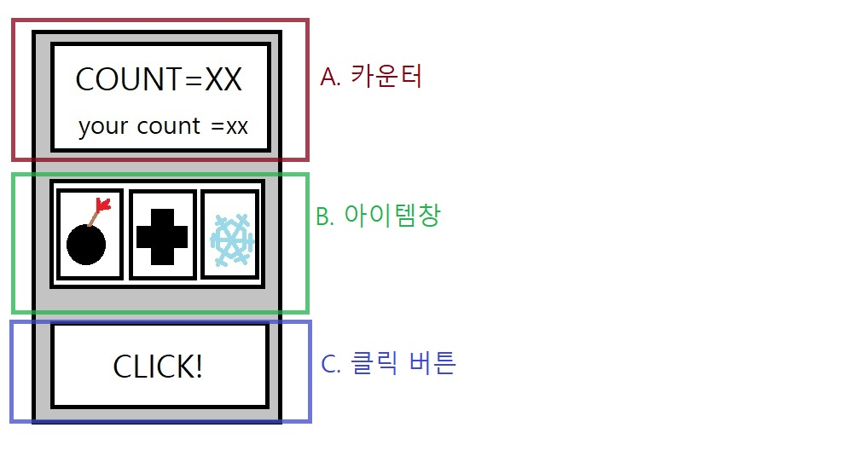

**⒜ 카운터 창:** 현재 남은 카운터와 플레이어가 카운터 한 횟수 표시함.

★ 혹시 이거 디자인 아이디어 있는 사람!! 숫자만 있는 것은 너무 무미 건조 한 듯함.

★ 카운터를 몇으로 둘 것인가는 카운터 제작자가 유동적으로 변동 가능하게 설계 할 것.

**⒝ 아이템 창 :** 게임 대기 방에서 장착한 아이템들을 사용 가능. 버튼을 누를 시 해당 아이템이 사용되고 해당 아이템 일러스트가 회색 화면으로 바뀜.

**⒞ 클릭 버튼:** 클릭 버튼 누를 시 카운터 창의 카운터가 1씩 줄어든다.[3]

* 카운터가 0이 될 시 게임 플레이 종료되고 스코어 보드로 넘어간다.

**4. 스코어 보드**

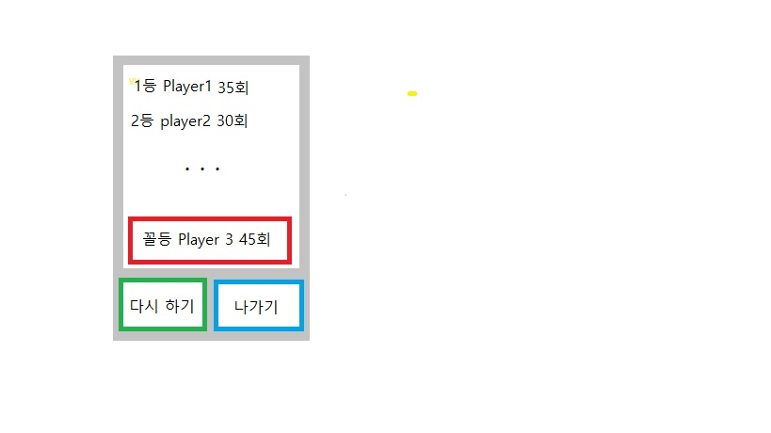

- 1등부터 7등까지 카운터 횟수로 순위를 매겨서 나타낸다.

- 그림에는 없지만 레이팅을 감소하거나 증가하며 그 양을 카운터 한 횟수 옆에 표기한다.

- 아무리 카운터 횟수가 많더라도 최종적으로 0으로 만든 플레이어가 꼴등이다.

- 다시하기 누를 시 다시 게임 대기방으로 이동(방의 일련 코드 그대로)

★ 호스트가 나가버리면 어쩌지..

- 나가기 누를 시 메뉴 화면으로 이동.

# C 그래픽 컨셉

★ 후보 1. 도트 : 귀찮긴 해도 괜찮을 듯 아기자기하게

★ 후보 2. 손그림 : 병맛 그림

★ 후보 3. 카툰 형식 그림체

# D 사운드 컨셉

★ 진짜 아무 생각이 없다..

# E UX/UI 컨셉

: 이번 프로젝트는 UI 기반 게임 클리커 게임이기에 생략.

Ⅲ. 프로젝트 수행 추진 체계 및 일정

# A 개발 도구

**1. 유니티 :** 버전의 차이로 인하여 git 폴더 합병 시 에러가 날 수 있으므로 2018.2.14f1 버전으로 통일합니다.(18.10.30 기준 최신)

**2. 유니티 에셋**

- 포톤 클라우드 : 유니티의 멀티 플레이 게임 서버를 지원해주는 에셋.

-> 별도의 공부 필요 할 것으로 보임. 아마도.

B WBC(할 일 분담 한 것)  
- 추후에 디스코드 통해 별첨 예정.

1. 유니티 프로젝트 시작 시 해상도 맞추는 함수로 설정하고 UI 조절하는게 좋음.
2. 클리커 게임 : 화면을 클릭하는 것만으로 게임을 진행할 수 있는 간편한 게임.
3. 아이템 등을 사용시 한번 클릭 시 2번 이상의 카운터를 줄일 수 있으니 염두하고 설계